Palstar AT-2K Acoplador de Antena con medidor. Potencia maxima 2000 Watios

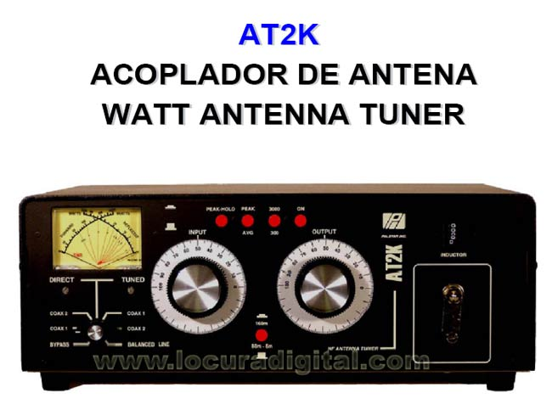

CARACTERÍSTICAS

